110學年度南投縣仁愛鄉互助國民小學
家庭教育成果照片
活動名稱 |  | 配合節慶-聖誕節，辦理親子情園遊會活動。
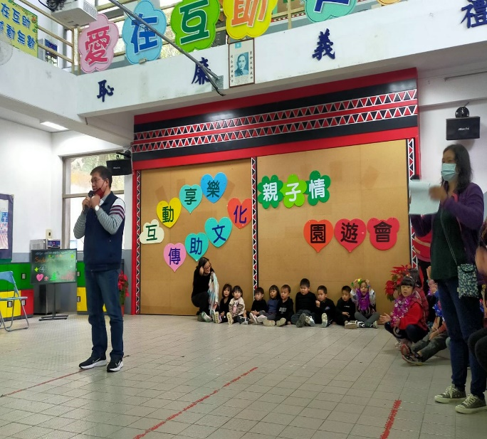 |  |  | 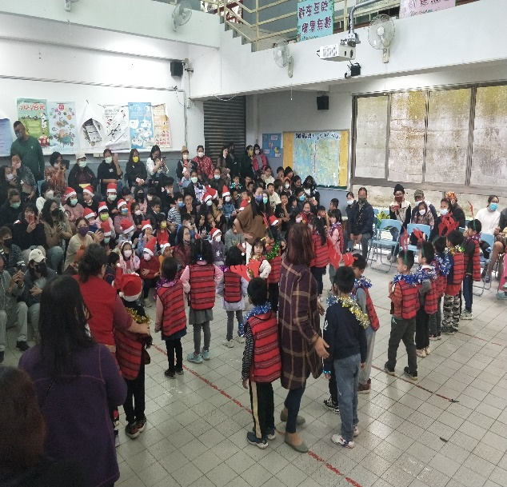
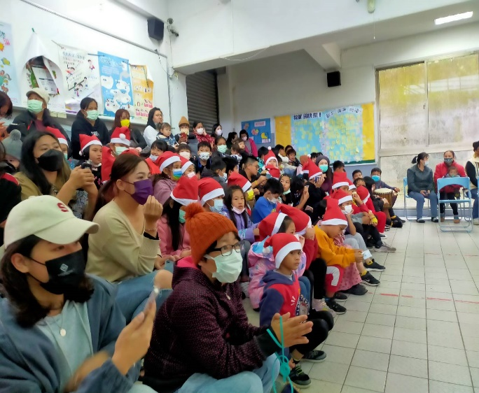 |  |  | 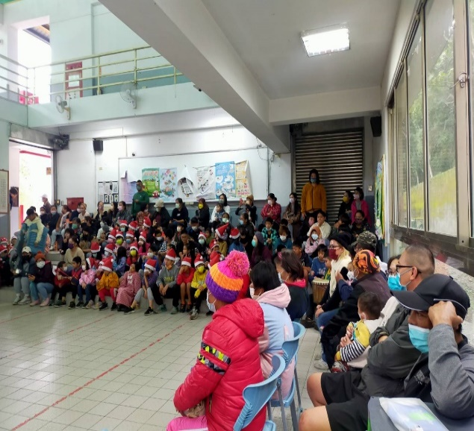
說明 | 於聖誕節前，辦理親子情園遊會活動，邀請家長一起與孩子們感受親子活動。

